Piecza zastępcza w 2022 r.

⇧ 0,7%

Wzrost liczby dzieci w pieczy zastępczej w porównaniu z 2021 r.

11.05.2023 r.

Na koniec 2022 r. w pieczy zastępczej przebywało 72,8 tys. dzieci pozbawionych całkowicie lub częściowo opieki rodziny naturalnej, z tego 56,2 tys. w pieczy rodzinnej oraz 16,6 tys. w pieczy instytucjonalnej. W porównaniu z 2021 r. liczba dzieci przebywających w pieczy zastępczej zwiększyła się o 0,7%.

# Formy rodzinnej pieczy zastępczej

Ponad połowa wszystkich rodzin zastępczych to rodziny spokrewnione

Na koniec 2022 r. rodzinna piecza zastępcza funkcjonowała w formie rodzin zastępczych spokrewnionych, niezawodowych i zawodowych, których było 35 439 oraz w formie rodzinnych domów dziecka – 781 placówek. Wśród rodzin zastępczych rodziny spokrewnione stanowiły 64,1%, rodziny niezawodowe – 30,1%, a rodziny zawodowe – 5,8%.

# Rodzinna piecza zastępcza

52,8% osób pełniących funkcję rodziny zastępczej było w wieku 51–70 lat

Funkcję rodziny zastępczej pełniło 18 409 małżeństw i 17 030 samotnych osób. Rodziny, które przyjęły jedno dziecko stanowiły 72,6%, dwoje dzieci – 18,1%, troje – 5,4%, zaś czworo i więcej dzieci 3,8% wszystkich rodzin zastępczych. Ponad połowa osób prowadzących rodziny zastępcze była w wieku 51–70 lat. Rodzinne domy dziecka prowadziło 666 małżeństw i 115 samotnych osób. Większość osób (77,8%) pełniących funkcję rodzinnego domu dziecka była w grupie wiekowej 41–60 lat.

# Dzieci w rodzinnej pieczy zastępczej

Wśród dzieci przebywających w rodzinnej pieczy zastępczej 6 565 posiadało orzeczenie o niepełnosprawności lub o stopniu niepełnosprawności

W rodzinnej pieczy zastępczej przebywało 56 240 dzieci, w tym 5 580 w rodzinnych domach dziecka. Spośród wszystkich dzieci objętych opieką 6 565 posiadało orzeczenie o niepełnosprawności albo o stopniu niepełnosprawności, a 2 719 było sierotami. Biorąc pod uwagę wiek podopiecznych umieszczonych w rodzinnej pieczy zastępczej, zarówno w rodzinach zastępczych jak i w rodzinnych domach dziecka, najliczniejszą grupę stanowiły dzieci w wieku 7–13 lat (19 469), natomiast niemowlęta stanowiły najmniej liczną grupę wychowanków rodzinnej pieczy zastępczej (936). W 2022 r. do rodzinnej pieczy zastępczej po raz pierwszy zostało przyjętych 9 953 dzieci. W tym okresie rodzinną pieczę zastępczą opuściło 7 655 dzieci w wieku do 18 roku życia. Najwięcej z nich (31,0%) powróciło do rodzin naturalnych. Do adopcji trafiło 1 483 dzieci, natomiast do innej formy rodzinnej pieczy zastępczej 2 107 wychowanków. Z powodu przeniesienia do instytucjonalnej pieczy zastępczej, rodzinną pieczę zastępczą opuściło 1 078 dzieci, natomiast z powodu umieszczenia w domu pomocy społecznej, rodzinną pieczę zastępczą opuściło 29 dzieci. Wśród 4 539 pełnoletnich wychowanków, którzy w ciągu 2022 r. opuścili rodzinną pieczę zastępczą, 2 277 założyło własne gospodarstwo domowe, a 163 powróciło do rodzin naturalnych lub krewnych. Spośród wychowanków, którzy opuścili pieczę zastępczą po ukończeniu 18 roku życia 1 723 nadal się nie usamodzielniło.

Wykres 1. Struktura dzieci przebywających w rodzinnej pieczy zastępczej według grup wieku w 2022 r.

Stan w dniu 31 grudnia

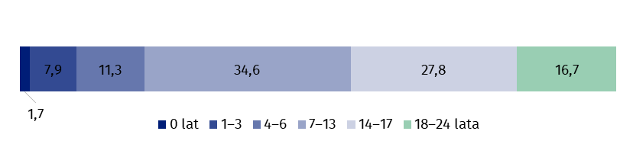

# Placówki instytucjonalnej pieczy zastępczej

61,7% wszystkich placówek instytucjonalnej pieczy zastępczej to placówki socjalizacyjne

Na koniec 2022 r. działało w Polsce 1 307 placówek instytucjonalnej pieczy zastępczej, z tego 1 294 placówki opiekuńczo-wychowawcze, 10 regionalnych placówek opiekuńczo-terapeutycznych oraz 3 interwencyjne ośrodki preadopcyjne. Do placówek opiekuńczo-wychowawczych zaliczamy placówki socjalizacyjne (807), rodzinne (209), interwencyjne (56), specjalistyczno-terapeutyczne (32) oraz placówki łączące zadania (190).

# Miejsca w instytucjonalnej pieczy zastępczej

Placówki instytucjonalnej pieczy zastępczej posiadały 16 923 miejsca, w tym w placówkach socjalizacyjnych było 10 797 miejsc, w placówkach łączących zadania 3 065, a w rodzinnych, interwencyjnych i specjalistyczno-terapeutycznych odpowiednio – 1 590, 725 i 374 miejsca. Pozostałe placówki posiadały łącznie 372 miejsca.

Wykres 2. Struktura miejsc w placówkach instytucjonalnej pieczy zastępczej według typu placówki w 2022 r.

Stan w dniu 31 grudnia

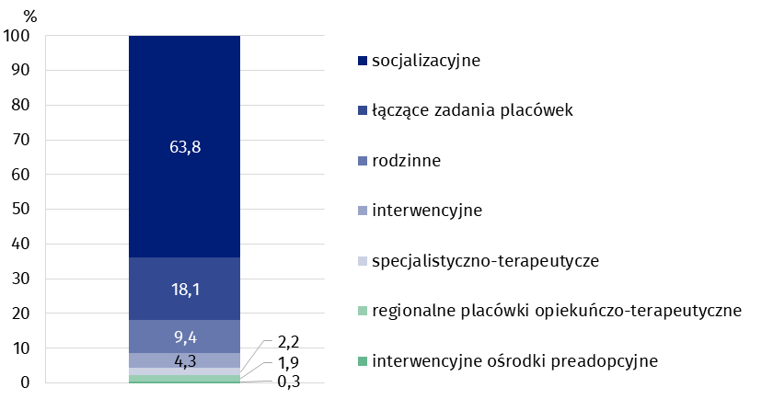

# Wychowankowie instytucjonalnej pieczy zastępczej

Najliczniejszą grupę wychowanków instytucjonalnej pieczy zastępczej stanowiły dzieci w wieku 14–17 lat (46,0%)

Na koniec 2022 r. w instytucjonalnej pieczy zastępczej przebywało 16 572 dzieci. Najliczniejszą grupę stanowili wychowankowie w wieku 14–17 lat (7 622 dzieci). Druga co do wielkości zbiorowość to dzieci w wieku 10–13 lat (4 258 osób). Najmniej liczna była najmłodsza grupa wiekowa – poniżej 1 roku (170 wychowanków). W placówkach instytucjonalnej pieczy zastępczej przebywało również 1 327 pełnoletnich, uczących się wychowanków.

Wykres 3. Struktura wychowanków instytucjonalnej pieczy zastępczej według grup wieku w 2022 r.

Stan w dniu 31 grudnia

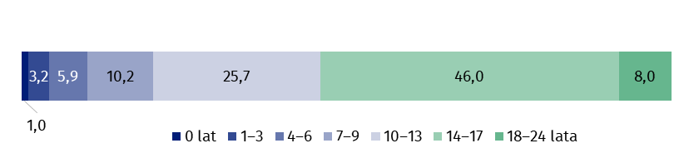

W 2022 r. 4 313 wychowanków do 18 roku życia opuściło placówki instytucjonalnej pieczy zastępczej. Najliczniejsza grupa (39,4%) to podopieczni, którzy powrócili do rodziny naturalnej. Powodem opuszczenia placówki przez 24,4% wychowanków było przeniesienie do innego typu instytucjonalnej pieczy zastępczej. Do rodzinnej pieczy zastępczej odeszło 20,6% wychowanków, a 5,6% zostało przekazanych do adopcji. Spośród 2 077 wychowanków powyżej 18 roku życia, którzy opuścili placówki, 1 199 założyło własne gospodarstwo domowe, a 697 powróciło do rodziny naturalnej.

# Wolontariusze w instytucjonalnej pieczy zastępczej

W 2022 r. w instytucjonalnej pieczy zastępczej charytatywnie udzielało się 1 203 wolontariuszy. Do placówek opiekuńczo-wychowawczych zgłosiło się 1 117 osób, do regionalnych placówek opiekuńczo-terapeutycznych 53, natomiast do interwencyjnych ośrodków preadopcyjnych 33 osoby. Wśród placówek opiekuńczo-wychowawczych najwięcej wolontariuszy wspomagało placówki socjalizacyjne (70,0%), a najmniej świadczyło pracę w placówkach rodzinnych (4,0%).

# Osoby niepełnosprawne prawnie w instytucjonalnej pieczy zastępczej

Wśród wszystkich wychowanków instytucjonalnej pieczy zastępczej 12,3% stanowiły osoby niepełnosprawne

Na koniec 2022 r. w instytucjonalnej pieczy zastępczej przebywało 2 033 wychowanków niepełnosprawnych. W placówkach opiekuńczo-wychowawczych było 1 811 osób z orzeczeniem o niepełnosprawności lub o stopniu niepełnosprawności, a w regionalnych placówkach opiekuńczo-terapeutycznych 222 wychowanków. W interwencyjnych ośrodkach preadopcyjnych nie przebywały osoby niepełnosprawne. Osoby niepełnosprawne w placówkach socjalizacyjnych stanowiły 65,3% wszystkich niepełnosprawnych wychowanków w placówkach opiekuńczo-wychowawczych, 15,0% w placówkach łączących zadania placówek, 8,8% w placówkach rodzinnych, 7,8% w placówkach specjalistyczno-terapeutycznych, a w placówkach interwencyjnych 3,1%.

Tablica 1. Piecza zastępcza według województw w 2022 r.

Stan w dniu 31 grudnia

|  |  |  |  |  |
| --- | --- | --- | --- | --- |
| WOJEWÓDZTWA | Piecza rodzinna | | Piecza instytucjonalna | |
| rodziny | dzieci | placówki | wychowankowie |
| **POLSKA** | 36 220 | 56 240 | 1 307 | 16 572 |
| Dolnośląskie | 3 992 | 5 982 | 158 | 2 025 |
| Kujawsko-pomorskie | 2 149 | 3 450 | 90 | 1 238 |
| Lubelskie | 1 706 | 2 634 | 94 | 986 |
| Lubuskie | 1 284 | 1 968 | 41 | 503 |
| Łódzkie | 2 754 | 3 957 | 81 | 1 101 |
| Małopolskie | 1 983 | 3 025 | 98 | 1 068 |
| Mazowieckie | 4 089 | 6 083 | 137 | 1 725 |
| Opolskie | 980 | 1 543 | 27 | 420 |
| Podkarpackie | 1 136 | 1 738 | 47 | 659 |
| Podlaskie | 898 | 1 362 | 29 | 384 |
| Pomorskie | 2 357 | 4 248 | 81 | 1 070 |
| Śląskie | 4 762 | 7 389 | 181 | 2 294 |
| Świętokrzyskie | 976 | 1 387 | 44 | 579 |
| Warmińsko-mazurskie | 1 734 | 2 789 | 68 | 857 |
| Wielkopolskie | 3 189 | 4 949 | 72 | 899 |
| Zachodniopomorskie | 2 231 | 3 736 | 59 | 764 |

W przypadku cytowania danych Głównego Urzędu Statystycznego prosimy o zamieszczenie informacji: „Źródło danych GUS”, a w przypadku publikowania obliczeń dokonanych na danych opublikowanych przez GUS prosimy o zamieszczenie informacji: „Opracowanie własne na podstawie danych GUS”

|  |  |
| --- | --- |
| Opracowanie merytoryczne:  **Urząd Statystyczny w Krakowie**  **Dyrektor Agnieszka Szlubowska**  Tel: 12 420 40 50 | Rozpowszechnianie: **Rzecznik Prasowy Prezesa GUS**  **Karolina Banaszek** Tel: 695 255 011 |
| **Wydział Współpracy z Mediami**  Tel: 22 608 38 04  **e-mail:** [**obslugaprasowa@stat.gov.pl**](mailto:obslugaprasowa@stat.gov.pl) | Ikonka strony wwwstat.gov.pl |
| Ikonka twittera@GUS_STAT |
| Ikonka facebooka@GlownyUrzadStatystyczny |
|  | Ikonka instagramagus_stat |
|  | Ikonka Youtubaglownyurzadstatystycznygus |
|  | glownyurzadstatystycznyIkonka linkedin |
| **Powiązane opracowania**  [Pomoc społeczna i opieka nad dzieckiem i rodziną w 2021 roku](https://stat.gov.pl/obszary-tematyczne/warunki-zycia/ubostwo-pomoc-spoleczna/pomoc-spoleczna-i-opieka-nad-dzieckiem-i-rodzina-w-2021-roku,10,13.html" \o "link do publikacji \"Pomoc społeczna i opieka nad dzieckiem i rodziną w 2021 roku\)  **Temat dostępny w bazach danych**  [Baza BDL – temat ochrona zdrowia i opieka społeczna](https://bdl.stat.gov.pl/BDL/dane/podgrup/temat)  **Ważniejsze pojęcia dostępne w słowniku**  [Interwencyjny ośrodek preadopcyjny](https://stat.gov.pl/metainformacje/slownik-pojec/pojecia-stosowane-w-statystyce-publicznej/3068,pojecie.html)  [Koordynator rodzinnej pieczy zastępczej](https://stat.gov.pl/metainformacje/slownik-pojec/pojecia-stosowane-w-statystyce-publicznej/3065,pojecie.html)  [Organizator rodzinnej pieczy zastępczej](https://stat.gov.pl/metainformacje/slownik-pojec/pojecia-stosowane-w-statystyce-publicznej/3069,pojecie.html)  [Piecza zastępcza](https://stat.gov.pl/metainformacje/slownik-pojec/pojecia-stosowane-w-statystyce-publicznej/3061,pojecie.html)  [Placówka łącząca zadania placówek](https://stat.gov.pl/metainformacje/slownik-pojec/pojecia-stosowane-w-statystyce-publicznej/1358,pojecie.html)  [Placówka opiekuńczo-wychowawcza](https://stat.gov.pl/metainformacje/slownik-pojec/pojecia-stosowane-w-statystyce-publicznej/1389,pojecie.html)  [Placówka typu interwencyjnego](https://stat.gov.pl/metainformacje/slownik-pojec/pojecia-stosowane-w-statystyce-publicznej/1355,pojecie.html)  [Placówka typu rodzinnego](https://stat.gov.pl/metainformacje/slownik-pojec/pojecia-stosowane-w-statystyce-publicznej/1388,pojecie.html)  [Placówka typu socjalizacyjnego](https://stat.gov.pl/metainformacje/slownik-pojec/pojecia-stosowane-w-statystyce-publicznej/1354,pojecie.html)  [Placówka typu specjalistyczno-terapeutycznego](https://stat.gov.pl/metainformacje/slownik-pojec/pojecia-stosowane-w-statystyce-publicznej/3066,pojecie.html)  [Powiatowe Centrum Pomocy Rodzinie](https://stat.gov.pl/metainformacje/slownik-pojec/pojecia-stosowane-w-statystyce-publicznej/1927,pojecie.html)  [Regionalna placówka opiekuńczo-terapeutyczna](https://stat.gov.pl/metainformacje/slownik-pojec/pojecia-stosowane-w-statystyce-publicznej/3067,pojecie.html) | |